Тряпичная кукла своими руками
№ 3 / 2009
5 декабря в московском центре дизайна ARTPLAY на Яузе прошел Fun&Сharity Fest — развлекательный фестиваль нового поколения «Добрый день».
Заявленная цель фестиваля: показать, что благотворительность — это весело и креативно, — была реализована на все 100 процентов.
Среди множества интересных мероприятий наши корреспонденты не могли пройти мимо мастер класса Юлии Хлопениной из некоммерческого партнерства приемных семей «Орион» (www.orionfuture.org).

1
Для изготовления «туловища» и «юбки» куклы необходимо 3 лоскута ткани (1 белый и 2 одинаковых цветных) и 3 тугих ватных шарика.
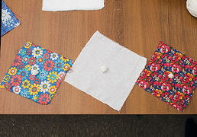

2
Складываем лоскуты по диагонали.
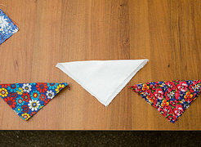

3
Надежными белыми нитками плотно затягиваем ватные шарики в центре лоскута.
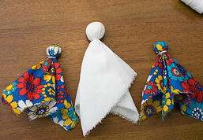

4
Заготовки из цветной ткани прикладываем горизонтально на белую заготовку и надежно фиксируем ниткой.
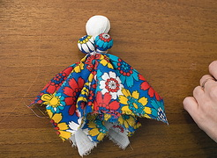

5
Следующий этап — изготовление «рук». 2 лоскута ткани поочередно складываем в форме конверта и плотно скручиваем трубочкой.
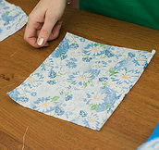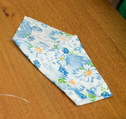

У ровного основания делаем крепкий узел, выделяя кисть. «Руки» крепим к заготовке «тела» по бокам под «грудью» нитками.
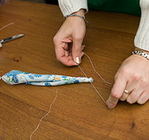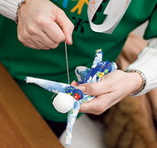

6
Следующий этап — изготовление фартука. Крепление производится таким образом, чтобы фартук закрывал все фиксирующие нити.

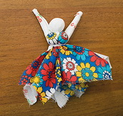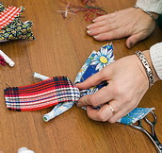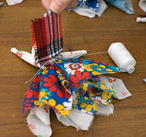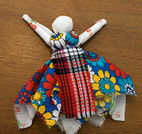

7
Изготавливаем платок из треугольного лоскута. Завязываем платок «бабушкиным способом».

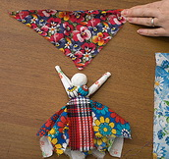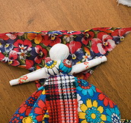
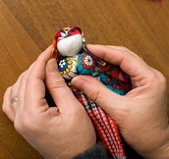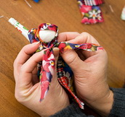

8
Вот так выглядит готовая лоскутная кукла-оберег. Эта кукла-оберег изготавливается с давних времен без использования ножниц и иголки. Лоскуты отрываются руками. Она создает ощущение гармоничного и целостного мира у ребенка, который играет такой куклой. Куклу клали в колыбель новорожденому.

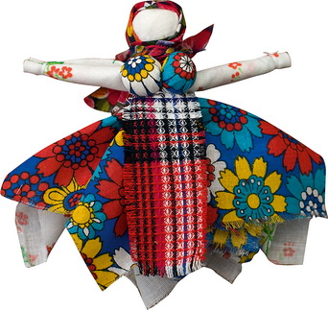

E-mail Юлии Хлопениной: julya_tuman@mail.ru

